Ficha de Avaliação 4

Casa da Aula – Centro de Explicações - www.casadaaula.com
210

Nome N.° Turma

- Observa atentamente a figura seguinte.
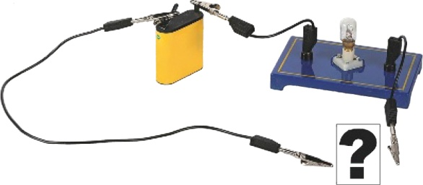

1.1. Dos materiais seguintes, seleciona aquele(s) que, intercalado(s) no circuito elétrico, permite(m) acender a lâmpada.



    - Alumínio (B) Ferro (C) Madeira (D) Cortiça
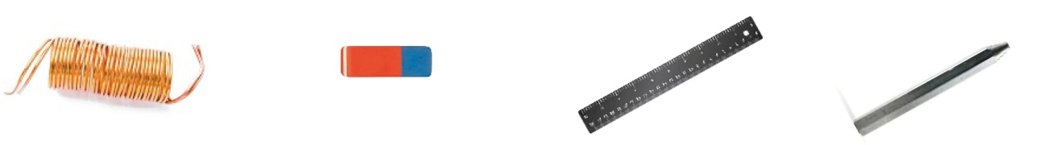
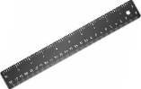

(E) Cobre (F) Borracha (G) Plástico (H) Grafite

1.2. Define bons condutores da corrente elétrica.

1.3. Define maus condutores da corrente elétrica.

- No dia a dia, a atribuição de símbolos aos componentes elétricos facilita a representação dos circuitos elétricos.

2.1. Preenche os espaços da tabela seguinte com a designação dos componentes dos circuitos elétricos.

Símbolo | + – | A
Designação | (1) – | (2) – | (3) – | (4) – | (5) –

2.2. Preenche os espaços da tabela seguinte com os símbolos dos componentes dos circuitos elétricos.
EXP9GP © Porto Editora

Designação | Voltímetro | Lâmpada | Interruptor aberto | Interruptor fechado | Motor
Símbolo | (A) – | (B) – | (C) – | (D) – | (E) –

Ficha de Avaliação 4

- Um grupo de alunos instalou um circuito elétrico, constituído por duas pilhas iguais e três lâmpadas iguais, L1, L2 e L3, cujo esquema se representa a seguir.
EXP9GP © Porto Editora
Após fechar os interruptores X e Y, foram lidos os valores medidos pelos amperímetros A1 e A2 e pelos
voltímetros V1 e V2, tal como registado na tabela abaixo.

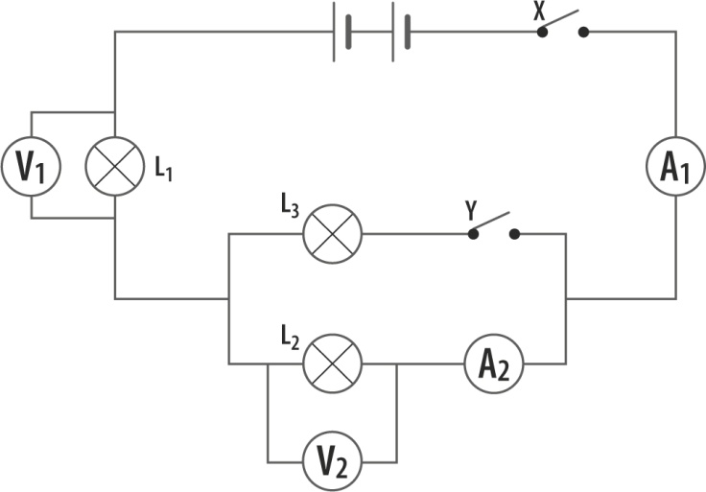

Leitura dos instrumentos de medida
I1 | 0,50 A
I2 | 0,25 A
U1 | 6 V
U2 | 3 V

3.1. Após fechar os interruptores X e Y, indica o que sucede às lâmpadas L1, L2 e L3 se…

3.1.1. … se desenroscar a lâmpada L3;

3.1.2. … se eliminar a lâmpada L1;

3.1.3. … a lâmpada L2 fundir;

3.1.4. … se abrir o interruptor X, mantendo o interruptor Y fechado;

3.1.5. … se abrir o interruptor Y, mantendo o interruptor X fechado.

3.2. Posteriormente, os alunos completaram o circuito elétrico anterior, instalando:

- um amperímetro (A3) para medir a corrente elétrica que atravessa a lâmpada L3;

- um voltímetro (V3) para medir a diferença de potencial nos terminais da lâmpada L3;

- um voltímetro (V4) nos terminais do conjunto de pilhas.

3.2.1. Completa, no esquema anterior, a instalação do amperímetro A3 e dos voltímetros V3 e V4.

3.2.2. Determina o valor da corrente elétrica lido no novo amperímetro A3.

3.2.3. Determina a diferença de potencial nos terminais da lâmpada L3.

3.2.4. Determina a diferença de potencial nos terminais de cada pilha.

Ficha de Avaliação 4

- Observa atentamente o circuito elétrico seguinte, constituído por uma pilha, um interruptor, uma resistência elétrica, um voltímetro e um amperímetro. O valor da corrente elétrica lido no amperímetro é de 0,09 A e a diferença de potencial lida nos terminais da resistência elétrica é de 4,5 V.

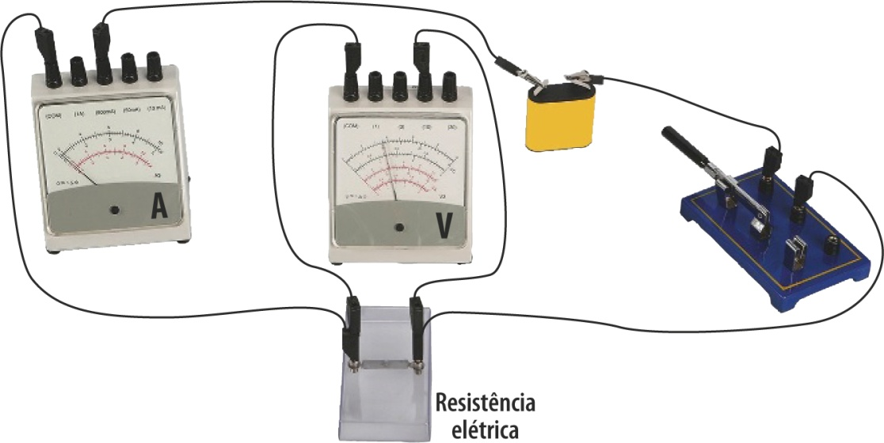

4.1. Assinala o esquema que corresponderá ao circuito elétrico da figura, instalado pelos alunos.

    - (B) (C) (D)
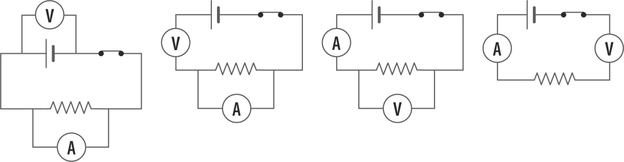

4.2. Determina o valor da resistência elétrica.

4.3. Determina o valor da potência da resistência elétrica nestas condições.

4.4. Determina o valor de energia transferida durante o primeiro minuto de funcionamento do circuito elétrico. (Caso não tenhas respondido à questão 4.3., assume P = 0,605 W.)
EXP9GP © Porto Editora

Ficha de Avaliação 4

- Um grupo de alunos instalou um circuito elétrico e fez variar a diferença de potencial nos terminais de um condutor, a temperatura constante. Registaram os respetivos valores da corrente elétrica e traçaram o gráfico seguinte.
EXP9GP © Porto Editora

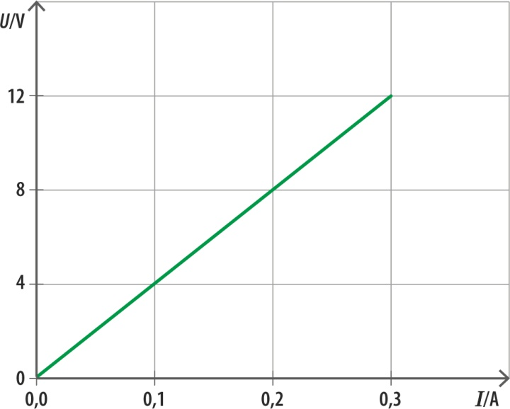

5.1. Refere o valor da corrente elétrica lido no amperímetro quando se aplicou uma diferença de potencial de 4 V nos terminais do condutor.

5.2 Determina o valor da resistência elétrica do condutor.

5.3. Identifica o tipo de condutor (óhmico ou não óhmico) que foi utilizado. Justifica enunciando a lei que te permite responder à questão colocada.

- Seleciona a única opção que completa corretamente cada uma das afirmações seguintes.

6.1. O desvio de uma agulha magnética de uma bússola, devido à passagem da corrente elétrica, deve-se ao…

    - … efeito magnético da corrente elétrica. (B) … efeito Joule da corrente elétrica.

(C) … efeito térmico da corrente elétrica. (D) … efeito químico da corrente elétrica.

6.2. Os fusíveis e os disjuntores são dispositivos de segurança que funcionam…

    - … por efeito magnético da corrente elétrica. (B) … por efeito térmico e magnético da
corrente elétrica, respetivamente.

(C) … por efeito térmico da corrente elétrica. (D) … por efeito magnético e térmico da
corrente elétrica, respetivamente.

FIM

Questão | 1.1. | 1.2. | 1.3. | 2.1 | 2.2. | 3.1. | 3.2.1 | 3.2.2 | 3.2.3. | 3.2.4. | 4.1. | 4.2. | 4.3. | 4.4. | 5.1. | 5.2. | 5.3. | 6.1. | 6.2. | Total
Cotação | 2 | 3 | 3 | 5 | 5 | 5 | 5 | 7 | 5 | 7 | 5 | 7 | 7 | 7 | 5 | 7 | 5 | 5 | 5 | 100

